Санкт-Петербургский Государственный Политехнический Университет
Институт прикладной математики и механики
Кафедра «Прикладная математика»

Отчет по курсу «базы данных»

Студент: Воронцов Александр Александрович

Группа: 5030102/30002

Преподаватель: Крашенинников С.В.

Формулировка задания

Исходное задание:

Имеется список наименований товаров для потребителей (например, лампа 100W, уголок 3дюйма, труба 10 мм…), список поставщиков товаров с указанием, что именно они продают (тип товара, цена, оптовая скидка).
Склад – наполняется по нашим заказам от поставщиков; цены поставщиков могут изменяться.
Стартуем с некоей суммы, которая у нас уже есть, и склада, который уже чем-то набит.

Дополнительные соглашения предметной области:

- Наша фирма реализует лишь ограниченный перечень товаров (хоз. Товары), конечный пользователь не может этот перечень изменить
- Пользователь не может добавлять новых поставщиков или удалять уже добавленных

Итоговое задание:
- Спроектировать и реализовать информационную систему, соответствующую исходному заданию с учетом дополнительных соглашений предметной области

- Добавить поддержку стандартных операций:
  - Поиск записи по ключевому полю
  - Поиск записи по не ключевому полю
  - Поиск записи по маске
  - Добавление записи
  - Добавление группы записей
  - Изменение записи (определение изменяемой записи по ключевому полю)
  - Изменение записи (определение изменяемой записи по не ключевому полю)
  - Удаление записи (определение удаляемой записи по ключевому полю)
  - Удаление записи (определение удаляемой записи по не ключевому полю)
  - Удаление группы записей
  - Сжатие базы данных (после удаления из БД 200 строк)
  - Сжатие базы данных (после удаления, в результате которого в БД остается 200 строк)

- Замерить время выполнения стандартных операций для таблиц, содержащих 1000, 10000, 100000 записей.
- Сделать выводы.

Используемый программный инструментарий
- Python — Для реализации поддержки стандартных операций и замера времени
- MySQL — Для работы с базой данных

Схема базы данных

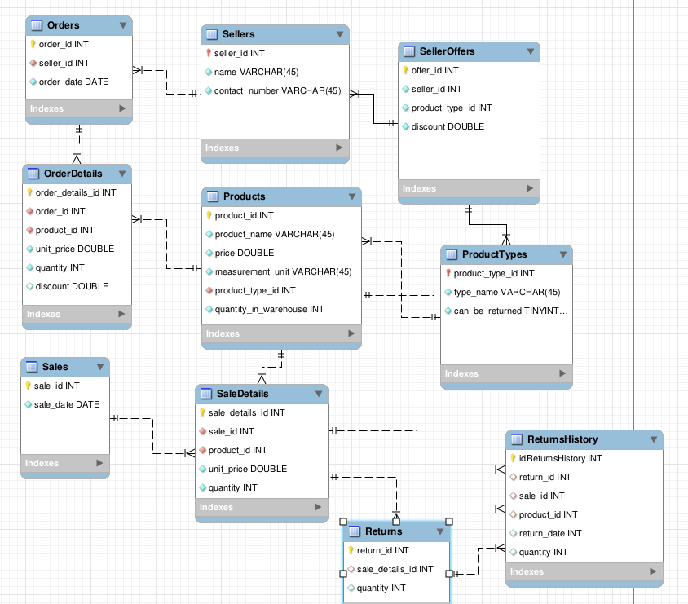

Данная база данных находится в третьей нормальной форме, так как соблюдаются условия 1 НФ (нет повторений строк, все записи являются скалярами), соблюдаются условия 2 НФ (1 НФ + каждый атрибут зависит только от первичного ключа) и соблюдаются условия 3 НФ (2 НФ + каждый атрибут нетранзитивно зависит от первичного ключа)
Основные запросы предметной области

Требуется поддержка:
- Оформления заказа от потребителя;
- Автоматич. генерации нашего заказа для поставщика, если у нас не хватает товара для потребителя;
- Просто оформления нашего заказа у поставщика, если есть средства.
- Возврата товара потребителем с возмещением полной стоимости по некоторым видам товаров (по другим видам возврат не возможен, например, по материалам)
- Отчеты: текущее состояние склада; перечень удовлетворенных заказов за произвольный период (заказы не отвергаем вообще); наша финансовая картина (наличка + стоимость товара на складе по группам); фин. отчет по операциям за квартал\год.

Реализация стандартных операций

Поиск по ключевому полю

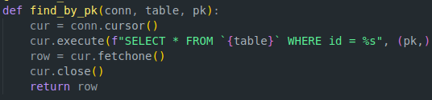

Поиск по не-ключевому полю

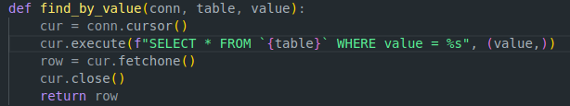

Поиск по маске

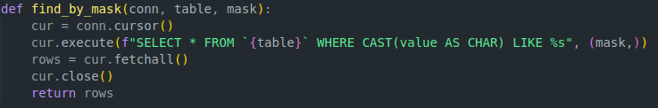

Добавление записи

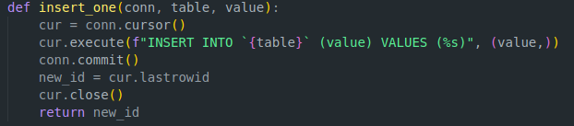

Добавление группы записей

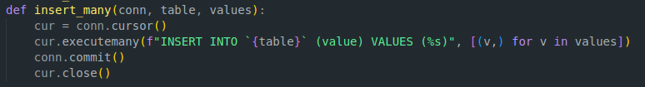

Изменение записи (с поиском по ключевому полю)

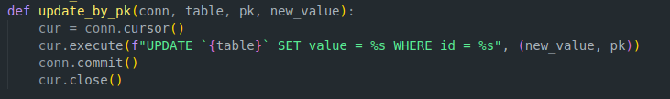

Изменение записи (с поиском по не-ключевому полю)

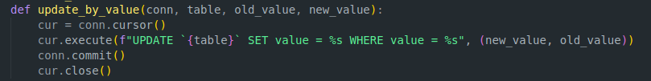

Удаление записи (с поиском по ключевому полю)

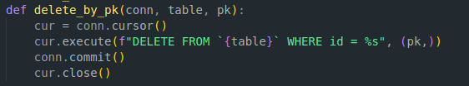

Удаление записи (с поиском по не-ключевому полю)

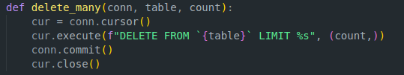

Удаление группы записей

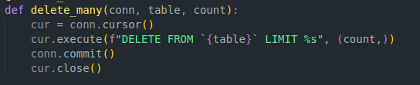

Сжатие базы данных

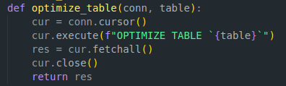

Сравнение временных затрат при реализации стандартных операций

Число записей | 1000 | 10000 | 100000
Поиск по ключевому полю | 0.000599 с | 0.001144 с | 0.000612 с
Поиск по не ключевому полю | 0.000683 с | 0.004137 с | 0.026163 с
Поиск по маске | 0.000779 с | 0.003625 с | 0.032175 с
Добавление записи | 0.004032 с | 0.003872 с | 0.003837 с
Добавление группы записей | 0.007722 с | 0.008414 с | 0.005532 с
Изменение записи (определение изменяемой записи по ключевому полю) | 0.004999 с | 0.006518 с | 0.003921 с
Изменение записи (определение изменяемой записи по не ключевому полю) | 0.001832 с | 0.011118 с | 0.070049 с
Удаление записи (определение удаляемой записи по ключевому полю) | 0.006115 с | 0.009706 с | 0.005891 с
Удаление записи (определение удаляемой записи по не ключевому полю) | 0.001485 с | 0.009337 с | 0.072467 с
Удаление группы записей | 0.005888 с | 0.009113 с | 0.006583 с
Сжатие базы данных (после удаления из БД 200 строк) | 0.065801 с | 0.177813 с | 0.874971 с
Сжатие базы данных (после удаления, в результате которого в БД остается 200 строк) | 0.056384 с | 0.048224 с | 0.057090 с

Выводы
- Поиск и обновление
— Операции по первичному ключу (SELECT/UPDATE/DELETE) работают за константное время и не зависят от роста данных.
— Поиск и модификации через не-ключевые поля (без индексов) требуют линейного поиска по всей таблице, соответственно время растёт линейно с количеством строк.
- Вставка и удаление блоков
— INSERT и DELETE показывают почти независимое от размера время.
- Сжатие (OPTIMIZE)
— Время выполнения OPTIMIZE пропорциональна объёму данных, т. к. выполняется физическое копирование страниц.

